

**VIAGGIO IN OMAN**

**CLASSICO**

**dal 18 al 25 novembre 2018**

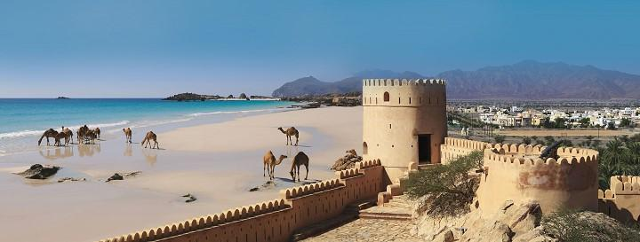

*Immaginate 1700 km di costa quasi deserta, dove l’Oceano Indiano si confonde con il Mare Arabico, aggiungete un’identità nazionale che si riconosce nelle antiche tradizioni, oasi spettacolari, fiordi e baie incantate, mercati dal fascino coinvolgente, antiche fortificazioni, deserti che al tramonto si colorano di rosa. Il****Sultanato dell’Oman,*** *una meta nuova ed esclusiva, dove assaporare il fascino della scoperta. Una popolazione che è rimasta per molti anni lontana e chiusa al turismo, al progresso, ai contatti con la civiltà occidentale. Questo isolamento ha condizionato il modo di essere di questo popolo che nonostante le aperture è rimasto schivo e per certi aspetti timido ed estremamente nazionalista.*

*Patria e rifugio di arditi navigatori e di pirati fin dall'antichità, fu controllato dai Portoghesi dagli inizi del XVI secolo diventa il sultanato più potente dello Stato d'Arabia nella prima metà dell'Ottocento, per raggiungere infine l'indipendenza nel XX secolo. Un paese da visitare e scoprire prima che il turismo di massa mandi perduta per sempre la magia che per tutti questi anni ha contraddistinto l****'Oman.***

**1° giorno – 18 novembre – domenica: Modena, ore 15 ritrovo partecipanti e trasferimento con bus privato per l’aeroporto di Milano Malpensa. Partenza alle ore 21.30 con volo diretto Oman air 144 (durata del volo 6h e 40).**

**2°giorno - 19 novembre – lunedì : Muscat** – Ore 07.10 arrivo previsto a Muscat. Espletate le formalità doganali e ritirati i bagagli, incontro con il nostro assistente e la **guida madrelingua italiana.** Visita della città iniziando dalla Grande Moschea di Muscat, splendido esempio di architettura islamica moderna. Sosta fotografica all’Opera House

(sarà possibile visitarla internamente se non ci sono le prove e l’ingresso sarà pagato in loco). Arrivo al Best Western hotel e pranzo. Sistemazione nelle camere riservate. Pomeriggio visita del Museo Bait Al Zubair, soste fotografiche all'Alam Palace residenza di rappresentanza del Sultano, con una passeggiata si arriva al vecchio porto dove si trovano i forti portoghesi di Jalali e Mirani, visita del suq di Muttrah. Rientro in hotel. Cena e pernottamento.

**3°giorno – 20 novembre – martedì : Muscat / Quiriyat / Biman Sinkhole / Wadi Tiwi / Sur ( 250 km ca)**

Prima colazione in hotel. Sosta al piccolo villaggio di pescatori di Quiriyat dove si trova una torre di epoca portoghese, proseguimento per Biman Sinkhole, una particolare formazione geologica con acque cristalline dove si incontrano le acque dolci della wadi e quella salata del mare. Pranzo in ristorante panoramico sul mare . A Wadi Shab sarà possibile effettuare delle foto dall'alto della strada, la Wadi dopo il tifone Gona è una gola tra le rocce piena d'acqua.

Arrivo quindi a Tiwi, passeggiata all'interno dell'Oasi con il villaggio ricco di palme e alberi da frutta. Arrivo a Sur e visita della graziosa cittadina famosa per i cantieri navali dove vengono costruiti ancora con metodi tradizionali i Dhow, la tipica imbarcazione omanita. Visita delll'area di Ras Ayqah con il faro e le case dei pescatori con le particolari porte delle abitazioni intagliate. Cena e pernottamento al Sur Plaza Hotel. Dopo cena escursione per una visita alla spiaggia delle tartarughe.

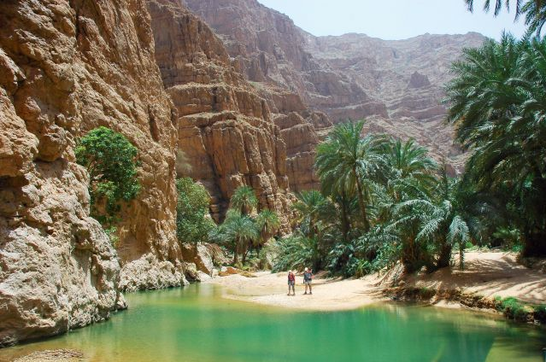 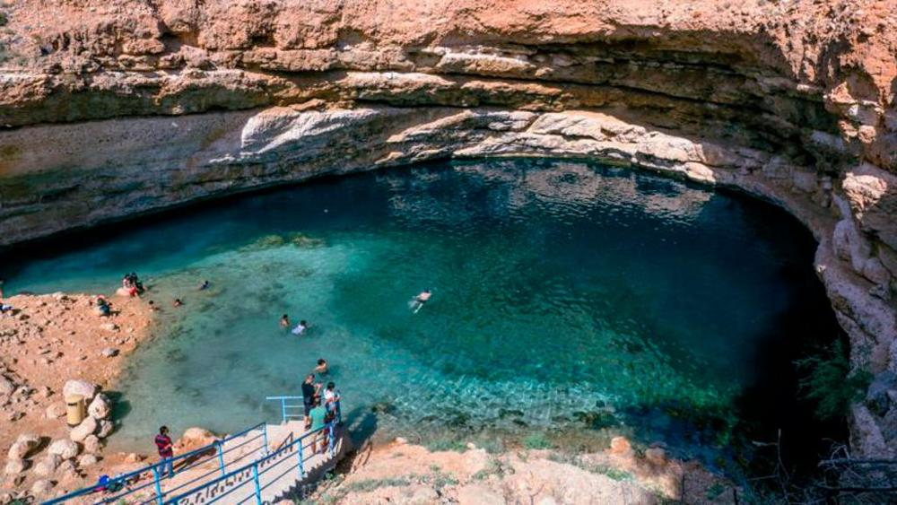

**4°giorno – 21 novembre – mercoledì: Sur / Wadi Bani Khalid / Wahiba Sand ( 230 km ca )**

Prima colazione, partenza per Wadi Bani Khalid. Lasciato il pullman e presi i fuoristrada si prosegue per la visita di questa spettacolare oasi, una delle più belle e famose dell'Oman. Pranzo in ristorante. Si prosegue per il deserto di Wahiba Sand. Sistemazione al Arabian Oryx Camp o similare. Nel pomeriggio entusiasmante escursione tra le dune nel deserto, infine attesa del tramonto sopra le dune. Cena e pernottamento al campo. ( struttura in muratura non tende mobili)

**5°giorno – 22 novembre – giovedì: Wahiba Sand / Sinaw / Jabreen / Bahla / Al Hamra / Nizwa ( 360 Km ca)**

Prima colazione, usciti dal deserto e lasciati i fuoristrada si riprende il bus e partenza per Sinaw dove si tiene il tradizionale mercato del giovedì, in cui i beduini dei vicini villaggi vengono a vendere il loro bestiame, cammelli, capre e pecore, dove è possibile acquistare stoffe e oggetti dell’artigianato locale . Proseguimento per Jabreen visita del castello fortificato costruito nel 1671 uno dei più belli e raffinati dell'Oman. Arrivo a Bahla, città storica un tempo circondata da 12 chilometri di possenti mura, dove si trova l'imponente forte posto sotto la protezione dell'UNESCO come patrimonio mondiale dell'umanità. Pranzo in ristorante locale.

Proseguimento per Al Hamra un bellissimo villaggio semiabbandonato con le tipiche case di fango circondato da un lussureggiante palmeto. Passeggiata all'interno del villaggio con scorci paesaggistici molto particolari. Arrivo a Nizwa, antica capitale del Sultanato visita del colorato suq. Cena e pernottamento all'hotel Nizwa Apartment.

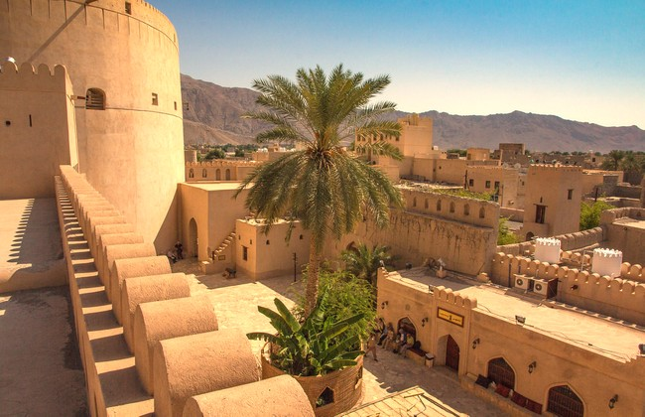 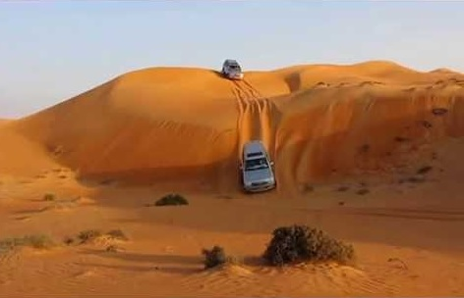

**6°giorno – 23 novembre – venerdi’: Nizwa / Misfat / Jabal Shams / Muscat ( 350 Km ca)**

Prima colazione, visita del mercato degli animali e del forte a pianta circolare e del castello di Nizwa incluso il Museo che è stato ricavato nei locali anticamente adibiti a prigioni. Con i fuoristrada si salirà a Jabal Shams effettuando una sosta per visitare Misfat. Pranzo in ristorante locale. Nel pomeriggio rientro a Muscat in pullman, sistemazione in hotel. Cena e pernottamento.

**7°giorno – 24 novembre - sabato: Muscat / minicrociera Bandar Al Kayran / Muscat**

Prima colazione, trasferimento alla Marina e imbarco su una barca veloce per effettuare la crociera di due ore fino a Bandar al Kayran. Rientro in hotel. Pranzo. Pomeriggio libero fino alla partenza del tour by night per vedere le tre moschee illuminate di notte e l’Opera House. Cena di arrivederci in ristorante a base di pesce. Pernottamento in hotel.

**8°giorno – 25 novembre - domenica : Muscat** Prima colazione, trasferimento in aeroporto e alle 14.35 partenza da Muscat con volo diretto Oman air 143 per Milano Malpensa, arrivo previsto alle 19.05. Rientro a Modena con bus privato.

**Quota di partecipazione per persona (minimo 25 partecipanti) € 1820**

**20 € 1900**

**15 € 1950**

**Tasse aeroportuali (in data 26apr2018) € 60**

**Eventuale supplemento singola € 350**

**Cambio Usd/Eur 1,21**

Dal 21 marzo 2018 è obbligatorio - oltre che avere un passaporto valido sei mesi dalla data di arrivo - effettuare la richiesta di visto per l'Oman da parte dei cittadini italiani prima dell'ingresso nel paese tramite il sito della

Royal Oman Police (<https://evisa.rop.gov.om/en/home>). **Alinviaggi si occupera’ della procedura necessaria.**

**La quota comprende**: trasferimenti con bus privato in Italia - voli Oman air diretti da Milano Malpensa a Muscat e viceversa, trasferimenti aeroporto/hotel/aeroporto – sistemazione in camere doppie – trattamento pasti come indicato – tour effettuato in pullman - fuoristrada per Wadi Bani Khalid, per il deserto e per Jabal Shams come da programma – **guida italiana durante il tour** - ingressi ove previsto – tasse e percentuali di servizio – 2 bottiglie d’acqua al giorno a disposizione sul bus durante il tour – acqua ai pasti in ristorante e durante le cene – 01 bottiglia d’acqua a persona in camera ogni sera - assicurazione Allianz sanitaria bagaglio e annullamento - 1 zainetto per persona in camera singola e 1 per camera doppia – documentazione di viaggio – Escursione per vedere le tartarughe a Ras al Jinz - **Visto omanita € 43** (in data 26apr2018).

**La quota non comprende**: mance – bevande - extra di natura personale e quanto non indicato nella voce” la quota comprende”.

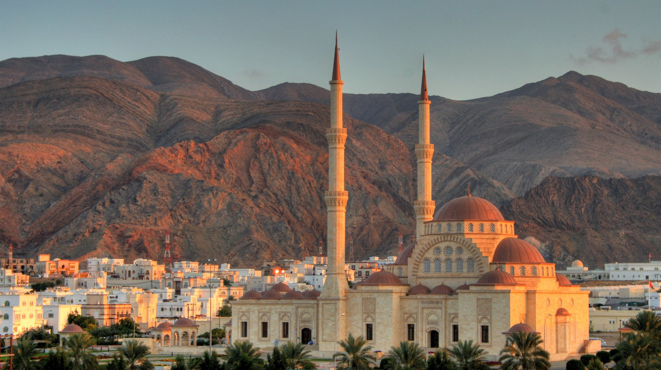

**RECESSO DEL VIAGGIATORE - CONDIZIONI GRUPPI A PARTIRE DA 10 PARTECIPANTI**

Al Turista che receda dal contratto prima della partenza sarà addebitata - indipendentemente dal pagamento dell'acconto di cui all'art. 5, 1° comma - per i soli servizi a terra saranno addebitate le penali sotto indicate.

FERMO RESTANDO IL NUMERO MINIMO DEI PASSEGGERI RISPETTO ALLA QUOTAZIONE DATA

- nessuna penale fino a 120 giorni prima della partenza

- 10% penale da 89 giorni a 60 giorni lavorativi prima della partenza

- 50% della quota di partecipazione da 59 a 45 giorni lavorativi prima della partenza

- 75% della quota di partecipazione da 44 a 25 giorni lavorativi prima della partenza

- 100% della quota di partecipazione dopo tali termini

Ai fini della presente disposizione, nel calcolo dei giorni non è incluso quello in cui la dichiarazione di recesso proviene all'organizzatore.

In ogni caso nessun rimborso spetta al Turista che decida di non intraprendere il viaggio alla data fissata nel contratto o di interrompere il viaggio già intrapreso.

Le penali si applicano comunque anche per il caso in cui il Turista non possa effettuare il viaggio per mancanza o irregolarità dei documenti personali di espatrio, per i quali sia stata fornita dall'organizzazione la relativa informativa ai sensi dell'art. 37 Cod. del tur. ovvero il Turista non possa effettuare il viaggio per intervenuti motivi personali, compresi quelli legati allo stato di salute. Dette penali si applicano anche nel caso in cui al cliente venga negata la possibilità di partire in quanto abbia fornito un nominativo errato all’atto della prenotazione e il titolo di viaggio valido sia stato di conseguenza emesso con un nominativo errato.

Le penali per i voli saranno comunicati in base alla compagnia aerea prescelta ed in base ai contratti/condizioni delle compagnie aeree stesse.





***TAGLIANDO DI ADESIONE***

***Cognome e nome.......................................Nato a ........................................il.........................***

***Residente.a........................................Via.................................................n°.........CAP.............***

*ome* ***d’iden***

***CartaC Passaporto n°…………………………………………………….Scadenza………………….….***

*Codice*

***Codice F Codice Fiscale……………………………………………Telefono………………….....….....…***

***Desidera p Desidera partecipare alla Gita “*OMAN *2018” che la Sezione Turismo del***

***cheche Circolo Dipendenti propone per i giorni dal 18 al 25 Novembre 2018. Le adesioni devono pervenire,***

***Allega fotoc entro il 30 Giugno bonificando un acconto di € 500,00 e il saldo entro il 30 Settembre a:***

***ROBINTUR IBAN: IT 43 B 05387 12900 000000032622 –causale:* OMAN *2018 nome del versante.***

*I*

***Di seguito INDICA le generalità degli eventuali famigliari o aggregati***

*C* ***Cogn Cognome*** ***e nome…..……………………....****data e luogo nascita....…….................................*

*. Car Passaporto n°............................................................................Telefono.........................*

*NN°……........*

***Cognome Cognome e nome…..………………………..****data e luogo nascita....……..................................*

*Passaporto() Passaporto n°............................................................................Telefono.........................*

*Carta n*

*In Camera:****) In Camera: () Singola – () Doppia –() Matrimoniale – () Tripla***

*C*

***N.B.: inviare tagliando di adesione unitamente alla copia del bonifico, via mail all’ indirizzo:***

[***dtnordovest@circolobper.it***](mailto:dtnordovest@circolobper.it) ***o direttamente in busta chiusa, alla sede del Circolo Dipendenti***

***c.a. Fernando Raso o Andrea Vecchi.***

***Le prenotazioni verranno accettate fino ad esaurimento dei posti. Per qualsiasi informazione, prima di inviare***

***l’iscrizione , telefonare a Raso 338 8090366 - Vecchi 334 6274738 o Circolo Tel/Fax/Segreteria 059358625***

***Data ……………………………***

***F i r m a***

***......................................***